Nr.47/29.04.2020

INFORMAȚII CARE TREBUIE COMUNICATE PUBLICULUI PRIVIND MĂSURILE DE SECURITATE ÎN EXPLOATARE ȘI COMPORTAMENTUL ÎN CAZ DE ACCIDENT

PARTEA 1
Pentru toate amplasamentele care intră sub incidenţa Legii 59/2016:

- Numele titularului activității şi adresa amplasamentului:
  - BULROM GAS IMPEX SRL
Adresa completă a amplasamentului (Ploiesti str. Mihai Bravu nr.246,judet Prahova ,cod postal 100409 coordonate de localizare a amplasamentului longitudine estica: 26⁰ 04 ’06”; latitudine nordica: 44⁰ 56 ’20”
- telefon:0374203490
- fax: 0344130980
- e-mail:office@bulromgas.ro

- Confirmarea faptului că amplasamentul intră sub incidența reglementărilor și/sau a dispozițiilor administrative de implementare a Legii 59/2016 și că Notificarea prevăzută la art. 7 şi Politica de Prevenire a Accidentelor Majore prevăzute la art. 8 alin. (1) sau Raportul de Securitate prevăzut la art. 10 alin. (1) au fost înaintate autorității competente.

Urmare a comunicării primite de la Secretariatul de Risc al Agenţiei pentru Protecţia Mediului, Bulrom Gas Impex SRL Depozit GPL Ploiesti este un amplasament de nivel superior ca urmare a prezenței pe amplasament a substanțelor periculoase în cantități mai mari decât cele relevante, conform prevederilor Legii nr.59/2016.
În conformitate cu prevederile legale au fost întocmite/actualizate și înaintate către Secretariatul de Risc al Agenței pentru Protecția Mediului (Prahova ), respectiv ISUJ Prahova următoarele documente:
Notificarea de activitate cu nr. 40/26.02.2020, înregistrată la SRAPM cu nr 3383/26.02.2020.;
Politica de Prevenire a accidentelor majore se regaseste in Raportul de Securitate
Raportul de securitatecu Editia III 2017 înregistrat la SRAPM cu nr. 7934/20.06.2017
Planul de Urgenţă Internă cu Editia III 12 Mai 2017 înregistrat la ISUJ .PRAHOVA cu nr. 3708300/20.06.2017

- Explicarea în termeni simpli a activității sau a activităților desfășurate în cadrul amplasamentului:

Domeniul de activitate al societății Bulrom Gas Impex SRL îl reprezintă, în principal:
Statie terminal de transvazare GPL(propan,butan propilena si Gpl auto ) din cisterne CF,cu depozitare in rezervoare ,obtinere GPL si incarcare in cisterne auto .
Obiectivul fiind incadrat de tip SEVESO de risc major ,supunandu -se astfel obligatiilor legii 59/2016
Cod CAEN :
1920-Fabricarea produselor obtinute din prelucrarea titeiului
4920-Tansportul de marfa pe calea ferata
4941-Transporturi rutiere de marfuri
5210-Depozitari
5221-Activitati de servicii anexe pentru transporturi terestre
5224-Manipulari

4. Denumirile comune sau, în cazul substanțelor periculoase cuprinse în partea 1 a Legii 59/2016, denumirile generice sau categoria generală de pericol a substanțelor şi a amestecurilor implicate din amplasament care ar putea conduce la producerea unui accident major, indicându-se principalele lor caracteristici periculoase.

Nr. Crt. | Substanțe utilizate | Starea de agregare | Fraze de pericol/Categoria de pericol
1 | PROPAN | LICHID | H220 :Gaz extrem de inflamabil  H280 :Contine un gaz sub presiune; pericol de explozie in caz de caz de incalzire  H340: Poate provoca anomalii genetice  H350 :Poate provoca cancer  P102 :A nu se lasa la indemana copiilor  P210 :A se pastra departe de orice flacara sau sursa de scantei-Fumatul interzis.  P403 :A se pastra containerul /recipientul intr-un loc bine ventilat;  P202 :A nu se manipula decat dupa citirea instructiunilor de securitate  P281 :Utilizati echipamentul de protectie individuala  P381 :Eliminati toate sursele de aprindere, daca acest lucru se poate face in siguranta  P271 :A se utiliza numai in aer liber sau in spatii bine ventilate  S33 :A se evita acumularea de sarcini electrostatice
2 | GPL ARAGAZ TIP BULROM | LICHID | H220 : Contine un gaz sub presiune; pericol de explozie in caz de incalzire  H340 : Poate provoca anomalii genetice  H350 :Poate provoca cancer  P102 :A nu se lasa la indemana copiilor  P210 :A se pastra departe de orice flacara sau sursa de scantei-Fumatul interzis.  P403 :A se pastra containerul /recipientul intr-un loc bine ventilat;  P202 :A nu se manipula decat dupa citirea instructiunilor de securitate  P281 :Utilizati echipamentul de protectie individuala  P381 :Eliminati toate sursele de aprindere, daca acest lucru se poate face in siguranta  P271 :A se utiliza numai in aer liber sau in spatii bine ventilate  S33 :A se evita acumularea de sarcini electrostatice
3 | GAZ PETROLIER LICHEFIAT (GPL -AUTO) | LICHID | H220 :Gaz extrem de inflamabil  H280 :Contine un gaz sub presiune; pericol de explozie in caz de incalzire  H340 :Poate provoca anomalii genetice  H350 :Poate provoca cancer  P102 :A nu se lasa la indemana copiilor  P210 :A se pastra departe de orice flacara sau sursa de scantei-Fumatul interzis.  P403 :A se pastra containerul /recipientul intr-un loc bine ventilat;  P202 :A nu se manipula decat dupa citirea instructiunilor de securitate  P281 :Utilizati echipamentul de protectie individuala  P381 :Eliminati toate sursele de aprindere, daca acest lucru se poate face in siguranta  P271 :A se utiliza numai in aer liber sau in spatii bine ventilate  S33 :A se evita acumularea de sarcini electrostatice
4 | GPL INCALZIRE | LICHID | H220 Gaz extrem de inflamabil  H280 Contine un gaz sub presiune; pericol de explozie in caz de incalzire  H340 Poate provoca anomalii genetice  H350 Poate provoca cancer  P102 A nu se lasa la indemana copiilor  P210 A se pastra departe de orice flacara sau sursa de scantei-Fumatul interzis.  P403 A se pastra containerul /recipientul intr-un loc bine ventilat;  P202 A nu se manipula decat dupa citirea instructiunilor de securitate  P281 Utilizati echipamentul de protectie individuala  P381 Eliminati toate sursele de aprindere, daca acest lucru se poate face in siguranta  P271 A se utiliza numai in aer liber sau in spatii bine ventilate  S33 A se evita acumularea de sarcini electrostatice
5 | GPL AMESTEC (PROPAN-BUTAN)LPG MIX | LICHID | H220 :Gaz extrem de inflamabil  H280 :Contine un gaz sub presiune; pericol de explozie in caz de incalzire  H340 :Poate provoca anomalii genetice  H350 :Poate provoca cancer  P102 :A nu se lasa la indemana copiilor  P210 :A se pastra departe de orice flacara sau sursa de scantei-Fumatul interzis.  P403 :A se pastra containerul /recipientul intr-un loc bine ventilat;  P202 :A nu se manipula decat dupa citirea instructiunilor de securitate  P281 :Utilizati echipamentul de protectie individuala  P381 :Eliminati toate sursele de aprindere, daca acest lucru se poate face in siguranta  P271 :A se utiliza numai in aer liber sau in spatii bine ventilate  S33 :A se evita acumularea de sarcini electrostatice
6 | PROPILENA | LICHID | P210 A se pastra departe de orice flacara sau sursa de scantei-Fumatul interzis.  P403 A se pastra containerul /recipientul intr-un loc bine ventilat;  P202 A nu se manipula decat dupa citirea instructiunilor de securitate  P281 Utilizati echipamentul de protectie individuala  P381 Eliminati toate sursele de aprindere, daca acest lucru se poate face in siguranta  P271 A se utiliza numai in aer liber sau in spatii bine ventilate  P377 Incendiu cauzat de o scurgere de gaz: nu incercati sa stingeti, decat daca scurgerea poate fi oprita in siguranta.  S33 A se evita acumularea de sarcini electrostatice

5. Informații generale cu privire la modalitățile de avertizare a publicului interesat, dacă este necesar; informații adecvate cu privire la conduita potrivită în situația producerii unui accident major sau indicarea locului în care informațiile respective pot fi accesate electronic.

Ex. În caz de accident major (de ex: incendiu, explozie, dispersie toxică etc.) amplasamentul/unitatea economica este dotată pentru alarmare publică cu sirenă electrică . Aceste dispozitive pot fi activate din interiorul amplasamentului, de către personal numit/desemnat pentru astfel de situații.

În acest scop ATENȚIE LA:
- Sunetul sirenei electrice de alarmare publică (ALARMĂ LA DEZASTRE - 5 sunete a 16 secunde fiecare, cu pauză de 10 secunde între ele; ÎNCETAREA ALARMEI - Un sunet continuu, de aceeaşi intensitate, cu durata de 2 minute.);
- Eventuale informații și mesaje transmise prin sistemul RO-ALERT sau de autorități Mesaje de alarmă transmise prin telefon,radio.

În plus, operatorul anunţă autorităţile competente responsabile pentru aplicarea Legii 59/2016 (Inspectoratul pentru Situații de Urgență Prahova, Agenţia de Protecţie a Mediului prahova, Comisariatul judeţean al Gărzii de Mediu, instituţiile publice cu atribuţii stabilite în planul de urgenţă externă şi operatorii economici învecinaţi.

Pentru evitarea accidentării/ intoxicării, persoanele aflate în zona de risc trebuie să respecte următoarele indicații:
- în caz de emisii majore (dispersii toxice):
- Îndepărtați-vă de locul accidentului;
- Nu stați în aer liber pentru a evita inhalarea de substanță toxică;
- Adăpostiți-vă urgent în interiorul unei clădiri;
- Închideți urgent ferestrele și ușile;
- Ajutați, dacă este cazul, copiii, persoanele cu dizabilități și persoanele în vârstă;
- Deconectați aparatele de climatizare sau ventilatoarele din spațiul în care vă aflați sau autoturism;
- Țineți în dreptul nasului și gurii o batistă umedă;
- În cazul problemelor de sănătate apărute ulterior consultați medicul.

- în caz de incendiu sau explozii:
- Îndepărtați-vă de locul accidentului;
- Nu stați pe direcția deplasării curenților de aer ce poartă cu ei produși de ardere. Dacă este cazul protejați căile respiratorii ținând în dreptul nasului și gurii o batistă umedă și părăsiți urgent zona;
- Părăsiți construcția în care vă aflați dacă este afectată de incident. În cazul în care se poate rămâne în construcție, deconectați aparatele de climatizare sau ventilatoarele din spațiul în care vă aflați;
- Ajutați, dacă este cazul, copiii, persoanele cu dizabilități și persoanele în vârstă.

Informaţiile adecvate cu privire la conduita potrivită în situaţia unui accident major pot fi accesate electronic și pe site-ul societății noastre la următorul link: https://www.bulromgas.ro/informari/depozit-ploiesti/

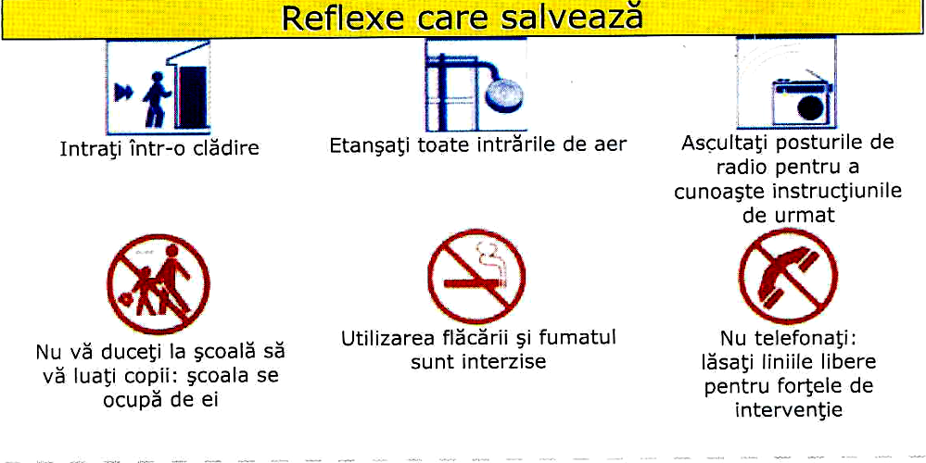

6.Data ultimei vizite efectuate pe amplasament, în conformitate cu art.20 alin (5), din Legea 59/2016 sau indicarea locului în care informațiile respective pot fi accesate electronic; informații cu privire la locul unde este posibil să se obțină, la cerere, informații mai detaliate despre inspecție şi planul de inspecție, sub rezerva dispozițiilor art.22 din Legea 59/2016 (cerințe de confidențialitate stabilite potrivit legii).

Specificați data ultimei vizite efectuate pe amplasament a autorităţilor competente, autorităţile participante, tipul controlului şi locul în care se pot obține informații mai detaliate.

Nr. crt. | Data vizitei efectuate pe amplasament de autorităţile competente | Autorităţile participante | Tematica inspecției
1 | 13,17-19.02.2020 | Inspectoratul pentru Situaţii de Urgenţă Judeţean Prahova; Comisariatul Judeţean al Gărzii de Mediu Prahova | - verificarea stadiului implementarii prevederilor Legea 59/2016, privind controlul asupra pericolelor de accident major in care sunt implicate substante periculoase, privind :  - stadiul realizarii masurilor trasate anterior;  - informarea publicului;  - verificarea chestionarului;

Notă: Informații detaliate despre inspecție și planul de inspecție, sub rezerva dispozițiilor art. 22 din Legea nr.59/2016, pot fi obținute la cerere, la sediul punctului de lucru , judeţul Prahova , localitate Ploiesti ,str.Mihai Bravu ,nr.246 sau prin accesarea următorului link: https://www.bulromgas.ro/wp-content/uploads/2020/03/Sinteza-RI-februarie-2020.doc ;

Persoane de contact:
- Dumitrache Nicolae , Responsabil pentru managementul securității, Tel: 0755748770
- Dumitrache Nicolae, Responsabil Protecţia mediului - Tel:0755748770
- Moraru Romulus, Șef Serviciu Privat pentru Situații de Urgență – Tel:0758022710
- Dumitrache Nicolae, Inspector de Protecţie Civilă, Tel:0755748770

7. Detalii privind sursele de unde se pot obține mai multe informații relevante, sub rezerva dispozițiilor art.22 din Legea 59/2016
Informații mai detaliate, sub rezerva dispozițiilor art. 22 din Legea nr.59/2016, pot fi obținute la cerere, la sediul punctului de lucru Depozit GPL Ploiesti Str.Mihai Bravu Nr.246 Jud.PRAHOVA

- Persoane de contact:
- Dumitrache Nicolae , Responsabil pentru managementul securității, Tel: 0755748770
- Dumitrache Nicolae, Responsabil Protecţia mediului - Tel:0755748770
- Moraru Romulus, Șef Serviciu Privat pentru Situații de Urgență – Tel:0758022710
- Dumitrache Nicolae, Inspector de Protecţie Civilă, Tel:0755748770

și la sediul : SRAPM: tel 0244 544134/0244515811., e-mail : office@apmph.anpm.ro
CJ-GNM: tel. 0244 512536, e -mail : cjprahova@gnm.ro
ISUJ: tel 0244 595366,e-mail isu_ph@isuprahova.ro

PARTEA 2
Pentru amplasamentele de nivel superior, în plus faţă de informaţiile menţionate în partea 1 :
- Informații generale cu privire la natura pericolelor de accidente majore, inclusiv cu privire la efectele lor potențiale asupra sănătății umane și asupra mediului și detalii succinte privind principalele tipuri de scenarii de accidente majore și măsurile de control pentru gestionarea acestora.
Exemplu
Pe platforma BULROM GAS IMPEX SRL Depozit GPL Ploiesti pot avea loc următoarele tipuri de accidente:
Pericolele de accident major de pe amplasamentul Depozit GPL Ploiești se datorează prezenței gazelor petroliere lichefiate, ce prezintă pericol de inflamabilitate ți pot forma amestecuri explozive cu aerul.

Un accident care să implice gaze petroliere lichefiate poate surveni în următoarele circumstanţe: - atac militar, aerian sau terestru; - atac terorist; - o gravă eroare umană; - un accident în vecinătatea pompelor sau a cisternelor. Un accident în vecinătatea rezervoarelor este puțin probabil să inițieze un accident major cu explozie, cel mult acesta ar putea conduce la ruperea traseelor de alimentare a pompelor, cu inițierea de incendii jet fire. Erorile umane pot fi prevenite prin respectarea cu stricteţe a regimului de lucru în mediile ce prezintă pericol de explozie (interzicerea lucrului cu foc deschis şi a fumatului, lucrul cu unelte antiex).
Pe amplasamentul Depozitului GPL Ploiești pot surveni explozii ale norilor de vapori inflamabili, conform modelului VCE (Vapour Cloud Explosion – explozia norului de vapori în spații închise sau parțial închise) sau UVCE (Unconfined Vapour Cloud Explosion – explozia norului de vapori în spații deschise)
. Practic, cele mai relevante accidente ce ar putea surveni sunt: incendiu jet fire la o conductă, explozie UVCE ca urmare a unei scăpări masive de produs dintr-un rezervor sau un accident de tip BLEVE la o cisternă ca urmare a expunerii acesteia la fluxul termic al unui accident în vecinătate. Cele mai probabile accidente ar putea surveni pe amplasament ca urmare a neglijenţei în exploatarea și întreținerea echipamentelor și rezervoarelor de pe amplasament.

Accidentul poate afecta atât personalul de exploatare cât populaţia din zonele adiacente instalaţiei industriale, mediul înconjurator şi bunurile materiale.
Persoanele pot fi expuse la:
- intoxicări cu substanțe chimice sau produși de ardere;
- ardere sub efectul direct al flăcării sau radiației termice a acesteia;
- lovire datorată suflului exploziei sau prăbușirii elementelor de construcție sau echipamentelor tehnologice.
Impactul asupra mediului constă în:
- poluare aer cu substanța propan butan propilena
Zonele în care se pot manifesta consecințele unui accident major, numite zone de impact se regăsesc în tabelul : ||

Tabel cu scenarile de accident major cu efecte in afara amplasamentului DEPOZIT GPL PLOIESTI apartinand BULROM GAS IMPEX SRL
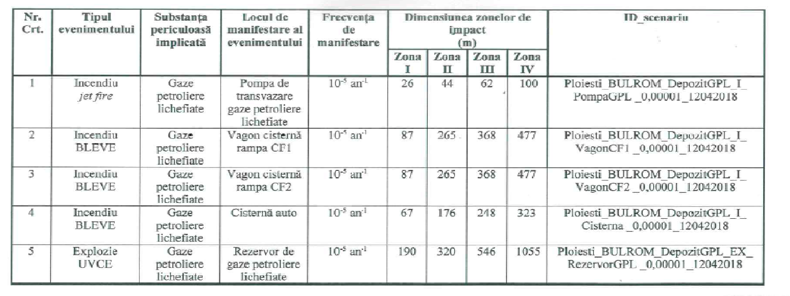
Pentru prevenirea și înlăturarea efecetelor accidetelor în care sunt implicate substanțe periculoase, la nivelul amplasamentului sunt implementate o serie de măsuri tehnice și organizatorice dintre care menționăm:
- Activitățile desfășurate în cadrul depozitului GPL Ploiești sunt activități prin care se utilizează, manipulează, depozitează substanţe și amestecuri periculoase şi care constituie o sursă potenţială de accidente majore, evenimente care pot deveni periculoase pentru factorul uman şi factorii de mediu. Activităţile cu factor de risc impun, ca pe lângă măsurile care se iau în mod curent, de exploatare în siguranţă, să existe un control permanent şi o continuă evaluare a riscului şi a consecinţelor posibile. Pentru a putea realiza o asemenea concentrare a informaţiilor esenţiale în Raportul de securitate, adică punctele principale de risc, se va efectua o structurare a obiectivului pe obiective relevante pentru securitate (ORS) şi pe părţi de instalaţie relevante pentru securitate (IRS). Un ORS reprezintă o unitate tehnică din cadrul unui obiectiv (de ex. instalaţie de producţie, un atelier sau depozit), în care sunt produse, utilizate sau depozitate substanţe periculoase. La instalaţiile care prezintă o legătură strânsă între ele din punct de vedere tehnologic şi la care nu se poate exclude acţiunea reciprocă, relevantă pentru securitatea tehnică, nu se va face o diferenţiere în două ORS, ci va fi tratat unitar. În cazul amplasamentului analizat nu se va face o diferențiere în mai multe ORS-uri ci se va trata intreg amplasamentul ca un singur ORS.
- Un ORS poate conţine mai multe părţi din instalaţie relevante pentru securitate (IRS). Părţile instalaţiei relevante pentru securitate sunt:  părţile instalaţiei cu conţinut special de substanţe (cum ar fi rezervoarele, cisternele auto, cisternele CF, pompe, compresoare.);  părţile instalaţiei cu funcţie specială de securitate tehnică (dispozitive de atenţionare, alarmare şi securitate cu funcţie de prevenire şi limitare a accidentelor). Părțile instalației relevante pentru securitate cu conţinut de substanţe periculoase sunt acele părţi de instalaţiei în care este prezentă o substanţă într-o cantitate relevantă. Ca unitate de măsură a relevanţei pentru securitate au fost utilizate cantităţile de prag pentru IRS menţionate în anexa 1 a H.G. nr. Legii 59/2016.

- În situația amplasamentului analizat, astfel de părți de instalație cu conținut special de substanțe sunt considerate: - rezervoarele de depozitare GPL - cisterna auto de transport GPL - vagonul cisterna CF de transport GPL - conducte cu conținut de GPL - pompele care vehiculează GPL, - compresoarele din zona rezervoarelor de GPL - compresoarele de la rampa CF2.
- Părțile instalației relevante pentru securitate cu funcție specială de securitate tehnică, au importanță deosebită pentru prevenirea și limitarea accidentelor, ele fiind reprezentate prin:
- dispozitive de măsurare și reglare cu funcție de prevenire sau limitare a accidentelor; ( indicatoare de debit, indicatoare de nivel, indicatoare de presiune), respectiv sistemul electronic de măsurare a nivelului in rezervoare cu afișare în panoul din camera de comandă;
- părți de instalație pentru evacuarea substanțelor periculoase: supape de siguranță de la rezervoarele de GPL;
- dispozitive de atenționare, alarmare și securitate cu funcție de prevenire și limitare a accidentelor: sirenă electrică de 5,5 kw;
- dispozitive de protecție împotriva incendiilor și exploziilor: detectoarele de gaze conectate la centrala de alarmare din cabina operatori, centrală care oprește automat pompele și compresoarele la sesizarea scăpărilor de gaze;
- sistem de oprire de urgență a pompelor, compresoarelor (buton de emergență) acționat manual în situații de urgență;
- zidurile de protecție laterale din beton armat și zidul antiex din beton armat la rezervoarele de GPL cu rol de limitare a accidentelor majore;
- instalaţiile de punere la pământ a utilajelor şi traseelor de conducte, a centurilor de împământare, bare de potențial zero la instalațiile de descărcare/încărcare GPL pe rampele CF și rampa auto.
- instalaţiile de captare a electricităţii atmosferice şi a instalaţiilor de paratrăznete: un paratrăsnet cu dispoitiv de amorsare INGESCO, montat pe stâlp de 20 m și 6 paratrăsnete cu elemente de captare tip tije metalice montate pe stâlpi la rampa CF2 ( conform planului de amplasare paratoneri din Anexa 10).

- selecționarea și pregătirea personalului de pe amplasament se face foarte riguros,
- se fac exerciții de răspuns la accidente în care sunt testate diferite scenarii de accidente;
- există întocmit și este permanent actualizat PUI;

Probabilitatea de apariţie a accidentului este foarte mică, fiind posibil să nu apară niciodată pe întrega durata de funcţionare a unei instalaţii, a unui utilaj, dar nu este neglijabilă.

2. Confirmarea faptului că titularul activității (operatorul) are obligația de a întreprinde măsuri adecvate pe amplasament, în special menținerea legăturii cu serviciile de intervenţie în caz de urgență, pentru a acționa în caz de accidente majore și pentru a minimiza efectele acestora.

BULROM GAS IMPEX S.R.L., confirmă că a luat toate măsurile tehnice și organizatorice adecvate în cadrul amplasamentului, atât pentru operarea în siguranță a instalațiilor, prin utilizarea normelor și standardelor internaționale, BAT / BREF, auditare periodică, pregătire teoretică și practică atât pe amplasament cât și în afara acestuia, împreună cu autoritățile cu sarcini de răspuns în caz de accident major, pentru a acționa în situația accidentelor majore și pentru a minimiza efectele acestora. În acest sens a fost întocmit Planul de Urgență Internă în conformitate cu cerințele Legii 59/2016 și OMAI 156/2017. În cadrul acestuia sunt stabilite măsuri concrete care se iau în toate situațiile de accidente identificate prin analiza sistematică de risc în cadrul Raportului de Securitate, atât la nivelul instalațiilor afectate, cât și la nivelul conducerii amplasamentului. În plus sunt stabilite protocoale și proceduri de alertare a tuturor forțelor de intervenție din interiorul și exteriorul amplasamentului. De asemenea, BULROM GAS IMPEX SRL are constituit un Serviciu Privat pentru Situații de Urgență care are atât pregătirea cât și dotarea necesară pentru intervenția în regim de urgență în caz de incident/accident. Pentru obținerea de informații cu privire la documentele de mai sus, publicul interesat se poate adresa persoanelor de contact:

- Dumitrache Nicolae , Responsabil pentru managementul securității, Tel: 0755748770
- Dumitrache Nicolae, Responsabil Protecţia mediului - Tel:0755748770
- Moraru Romulus, Șef Serviciu Privat pentru Situații de Urgență – Tel:0758022710
- Dumitrache Nicolae, Inspector de Protecţie Civilă, Tel:0755748770

3. Informații corespunzătoare din planul de urgență externă elaborat pentru a face faţă oricăror efecte în afara amplasamentului, în urma unui accident.
Acestea ar trebui să includă recomandarea de a se urma toate instrucțiunile și de a se răspunde la toate solicitările din partea serviciilor de intervenție în caz de urgență în timpul unui accident.

Informații cu privire la planul de urgență externă se regăsec pe site-ul ISUJ Prahova la următorul link: www.isuprahova.ro/seveso

4. Acolo unde este cazul, se indică dacă amplasamentul se află în apropierea teritoriului unui alt stat membru şi dacă există posibilitatea unui accident major cu efecte transfrontaliere în conformitate cu Convenția Comisiei Economice a Organizației Națiunilor Unite pentru Europa privind efectele transfrontaliere ale accidentelor industriale.

Nu este cazul

